《计算机应用基础》课程考试说明
（课程代码：10018）
一、考核方式
1、本课程为线上考试课程，采用易考系统（主机位）+优巡系统（辅机位）双机位线上考核方式。
2、考试时间为90分钟，采用“优、良、及格、不及格”四级评分制。
二、考前准备
1、考生需提前在电脑端下载、安装并熟悉“钉钉”、“谷歌浏览器”等软件：
（1）硬件要求：PC机（内存2G以上，2G以上可用硬盘空间）、能够播放音频、视频，能够打开浏览图片。
（2）软件环境：Windows7操作系统、Word2010、Excel2010、PowerPoint2010。
2、考生需提前准备好一张尺寸为350*550像素、大小不超过1M的本人近期证件照。在10月23前务必将照片以及姓名与准考证号、准考证照片发送到我自考办指定邮箱：1351974563@qq.com。
3、考生需选择一个独立安静、封闭的室内考试空间（考场），每个考场仅限一名考生。
4、考试采取双机位，考生须提前准备好两台带有摄像、音频输入输出功能的考试使用设备：
（1）一台笔记本电脑或台式机（主机位），用于试题获取、作品上传、视频监控等。
（2）一部智能手机或苹果iPad（辅机位），用于监控考生作答情况和考场环境。（特别提示：辅机位设备请尽量选择稳定性较高的苹果、华为、小米手机或苹果iPad。）
5、请务必为两台设备配备高清摄像头，考试期间两台设备的摄像头、麦克风须全程开启，系统将自动录制考试全过程。
6、主机位和辅机位都须放置在稳定的位置，辅机位请配备设备支架，不可手持。设备具体摆放要求：
（1）主机位设备须摆放在考生正前方，考生须保持坐姿端正，确保五官（眉、眼、耳、鼻、口）及上半身在画面中清晰可见。不得故意遮蔽面部、耳朵等部位，不得佩戴墨镜、口罩、饰品、帽子等，以保证身份确认及考试全过程实时监控的有效性；
（2）辅机位放置于考生侧后方45度角、1.5米左右处，并保证设备镜头画面中能清晰看到主机位的屏幕。
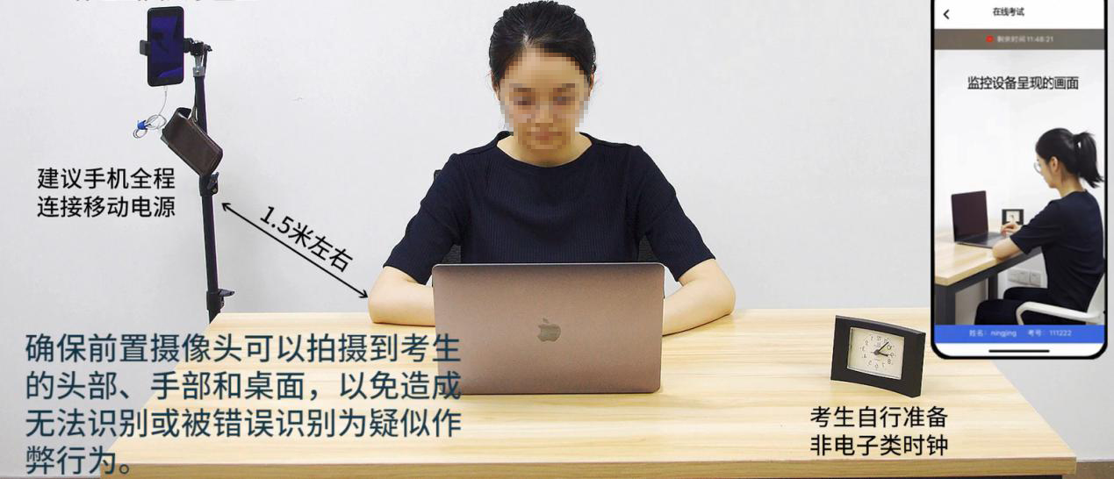
7、网络环境必须具备有线宽带、Wifi、4G/5G移动数据网络等形式中的两种或者两种以上，务必提前测试网络情况，确保考试时网络畅通稳定。
8、易考系统使用谷歌浏览器登录，请提前在笔记本电脑或台式机端下载好谷歌浏览器83.0.4103.97版。考生须确保允许浏览器打开摄像头及麦克风，若禁止则无法正常启动设备。（请在规定时间内参加培训和模拟考试，如有问题请及时联系我院自考办公室老师。模拟考试完成后，建议使用测试成功的设备及浏览器进行考试）
9、优巡系统须使用手机或苹果iPad登录，请提前在设备中下载好优巡App。
（1）优巡安卓手机下载二维码，如下：
（2）苹果手机或苹果iPad请直接在APP Store中搜索优巡下载安装即可。
10、考试期间须确保所有设备电量充足，请提前连接好手机和笔记本电脑的充电电源，避免因电量过低而导致考试失败。
11、考试前务必关闭电脑端所有与考试无关的网页及软件，手机端开启“免打扰”功能、关闭手机端闹钟、锁屏功能、通话功能和除优巡app之外的其他应用程序，确保考试过程不受干扰。
三、考试流程
1、考试系统登录方式
（1）易考系统
登录地址：请在考前一周内查看北京北大方正软件职业技术学院继续教育学院官网（https://sce.pfc.edu.cn/），页面下滑点击“通知公告”，查看考试网址。
登录账号：考生准考证号。随后进行人脸认证。
（2）优巡系统App
登录账号：考生准考证号。
考试ID：考试日期+课程代码。（详情请考生查看北京北大方正软件职业技术学院非笔试、实践类课程考试安排）
重要提示：考试期间电脑端和手机端优巡系统须同时在线，否则不记成绩。
2、考生须在开考前20分钟进入考试系统完成调试设备、登录、个人信息确认、身份验证，随后开始考试。
3、考试期间，主机位和辅机位设备要全程开启。考生须全程面对摄像头，且保证头肩部、双手在视频画面中清晰可见，不做与考试无关动作，不得中途离开位置，否则将被强制交卷，并视为作弊。
4、开考后系统将自动倒计时，考生应在考试时间结束前完成所有作答，考试时间结束系统将自动退出考试页面；中途不允许提前交卷；开考15分钟后未登录进入考试的考生视为缺考。
5、正式考试过程中若出现突发情况，请考生保持冷静，考生可通过优巡系统启动“帮助”功能，直接与监考老师取得联系。
四、注意事项
1、考生考试前10分钟需在钉钉群中下载考试相关说明与素材（具体钉钉群号请开考前一周查看北京北大方正软件职业技术学院继续教育学院官网https://sce.pfc.edu.cn/，点击“通知公告”，查看相应课程的钉钉群号）。
2、考生完成考试后，需按要求将文件夹打成压缩包，上传至易考系统。
3、考生须严格按照考试课程安排的时间进行考试；未在规定时间内进行考试的考生，视为缺考。
4、考试时间为90分钟，如未按时上传作品或未按要求上传均视为成绩不合格。
5、考试内容属于国家机密，考试过程中禁止考生另行录音、录像、录屏、截屏和锁屏等，禁止将相关信息泄露或公布，否则按作弊处理。
6、考试期间，系统将录制考试全过程，考生和试卷均须在视频监控范围内，考试系统不得人为中断。除考生本人外，任何人员不得在考场内出现，否则视为作弊。
7、有关考试问题可以咨询北京北大方正软件职业技术学院自学考试办公室，联系电话：010-82529495 17803260343。

北京北大方正软件职业技术学院自学考试办公室
2022年9月30日

